Міністерство освіти і науки України

Національний університет «Львівська політехніка»

Кафедра систем штучного інтелекту

**Звіт**

**про виконання лабораторних та практичних робіт блоку № 2**

На тему:  « Лінійні алгоритми. Розгалужені алгоритми. Умовні та логічні оператори. Змінні. Константи. Типи даних. Розмір типів даних. Ввід вивід. Базові операції та вбудовані функції. Коментарі.»

***з дисципліни:*** «Основи програмування»

до:

ВНС Лабораторної Роботи № 1

Алготестер Лабораторної Роботи № 1

Практичних Робіт до блоку № 2

**Виконала:**

Студентка групи ШІ-13

Козак Наталія Володимирівна

Львів – 2024

**Тема роботи:** Лінійні алгоритми. Розгалужені алгоритми. Умовні та логічні оператори. Змінні. Константи. Типи даних. Розмір типів даних. Ввід вивід. Базові операції та вбудовані функції. Коментарі

**Мета Роботи:** Ознайомитись з бібліотеками, коментарями, вводом та виводом даних, етапами компіляції, типами даних, вбудованими функціями і лінійними алгоритмами

**Теоретичні відомості:**

1. Системи числення:

○ Визначення та види систем числення (двійкова, вісімкова, десяткова, шістнадцяткова).

○ Перетворення чисел між системами.

○ Практичне застосування систем числення в програмуванні.

○ Вправи на перетворення чисел між системами.

2. Компіляція:

- Етапи компіляції.

- Препроцесор і директива include.

- Функції компілятора.

1. Змінні, Константи, Типи даних та їх Розміри:

○ Визначення та оголошення змінних і констант.

○ Основні типи даних у С++ (int, char, float, double, тощо).

○ Розміри типів даних і їх представлення у двійковій системі.

○ Порівняння різних типів даних та вибір відповідного типу для задач.

4. Бібліотеки в C++

- Поняття бібліотеки;

- Використання бібліотеки;

- Бібліотеки C++ - stdio, cmath, iostream (Стандартна бібліотека C++)

1. Ввід та Вивід даних:

○ Основи використання cin та cout.

○ Основи використання printf/scanf.

○ Форматування виводу даних.

○ Робота з різними типами даних у вводі/виводі.

○ Практичні вправи на ввід та вивід даних.

1. Базові Операції та Вбудовані Функції:

○ Арифметичні операції та їх використання.

○ Побітові операції

○ Використання математичних функцій (sqrt, pow, тощо).

○ Вправи на роботу з базовими операціями та функціями.

1. Коментарі у Коді:

○ Важливість коментарів у програмуванні.

○ Види коментарів у С++.

○ Написання ефективних коментарів.

○ Практика коментування коду.

1. Лінійні алгоритми:

○ Визначення та особливості лінійних алгоритмів.

○ Структура та властивості лінійних алгоритмів.

○ Написання лінійних алгоритмів на С++.

○ Вправи на створення лінійних алгоритмів.

1. Розгалужені алгоритми та Умовні Оператори:

○ Введення в розгалужені алгоритми.

○ Область видимості.

○ Умовні оператори: if, else, else if, switch-case.

○ Тернарний оператор ?.

○ Реалізація розгалужених алгоритмів на С++.

○ Практичні задачі на розгалужені алгоритми.

1. Логічні Оператори:

○ Визначення та види логічних операторів (AND, OR, NOT).

○ Застосування логічних операторів у розгалужених алгоритмах.

○ Практичні приклади використання логічних операторів.

○ Вправи на розуміння та використання логічних операцій.

**Виконання роботи:**

**1. Опрацювання завдання та вимог до програм:**

**Завдання №1 VNS lab1 task 1**

* Варіант 7
* Обчислити значення виразу при різних дійсних типах даних (float й double). Обчислення варто виконувати з використанням проміжних змінних. Порівняти й пояснити отримані результати.

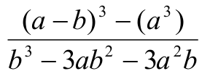

**Завдання №2 VNS lab1 task 2**

* Варіант 7
* Обчислити значення виразів. Пояснити отримані результати.

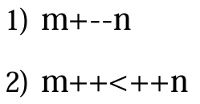

**Завдання №3 Algotester lab 1**

* Варіант 1
* У вашого персонажа є H хітпойнтів та M мани.

Персонаж 3 рази використає закляття, кожне з яких може використати хітпойнти та ману одночасно.

Якщо якесь закляття забирає і хітпойнти і ману - ваш персонаж програє, отже для виграшу треба використовувати при одному заклинанні **АБО** хітпойнти, **АБО** ману.

Якщо в кінці персонаж буде мати додатню кількість хітпойнтів та мани (H,M>0H,M>0) - він виграє, в іншому випадку програє.

Ваше завдання у випадку виграшу персонажа вивести **YES**, вивести **NO** у іншому випадку.

**Завдання №4 Class practice work**

* Ви створюєте простий порадник щодо погоди. Користувач вводить поточні погодні умови, а програма видає рекомендації щодо активності на основі погоди.

**Завдання №5 Self practice work**

* Сьогодні в пластунів свято! Привезли вдвічі більше продуктів на обід. Зеник разом із Марічкою зголосилися допомагати на кухні. Всього є три різні страви: борщ, картопля і салат.

У Пласті в Зеника та Марічки є n друзів. ii-й друг хоче з’їсти ai грамів борщу, bi грамів картоплі та ci грамів салату. Якщо друг Зеника та Марічки хоче з’їсти xx грамів певної страви, а йому в тарілку поклали y грамів, то ступінь недовіри до Зеника з Марічкою в цього друга зросте на |x−y||x−y| одиниць. Зенику з Марічкою наказали накладати всім однакові порції певної страви. Тобто кожному другу потрібно накласти A грамів борщу, B грамів картоплі та C грамів салату.

Допоможіть Зенику та Марічці обрати такі A, B та C, щоб сумарний ступінь недовіри всіх друзів був якомога меншим.

1. **Дизайн та планована оцінка часу виконання завдань:**

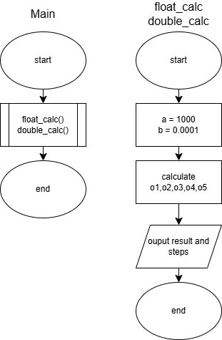**Програма №1 VNS lab1 task 1**

Планований час на реалізацію – 15хв

**Програма №2 VNS lab1 task 2**

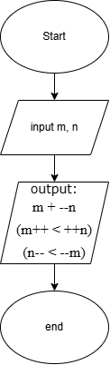

Планований час на реалізацію – 10хв

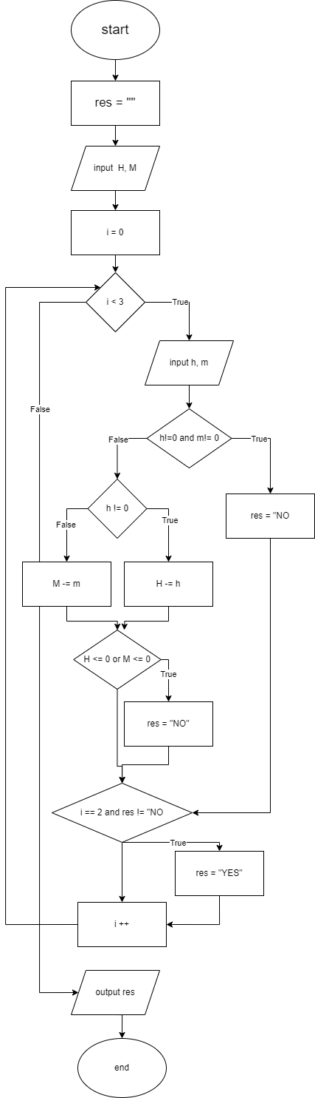**Програма №3 Algotester lab 1**

Планований час на реалізацію – 20хв

**Програма №4 Class practice work**

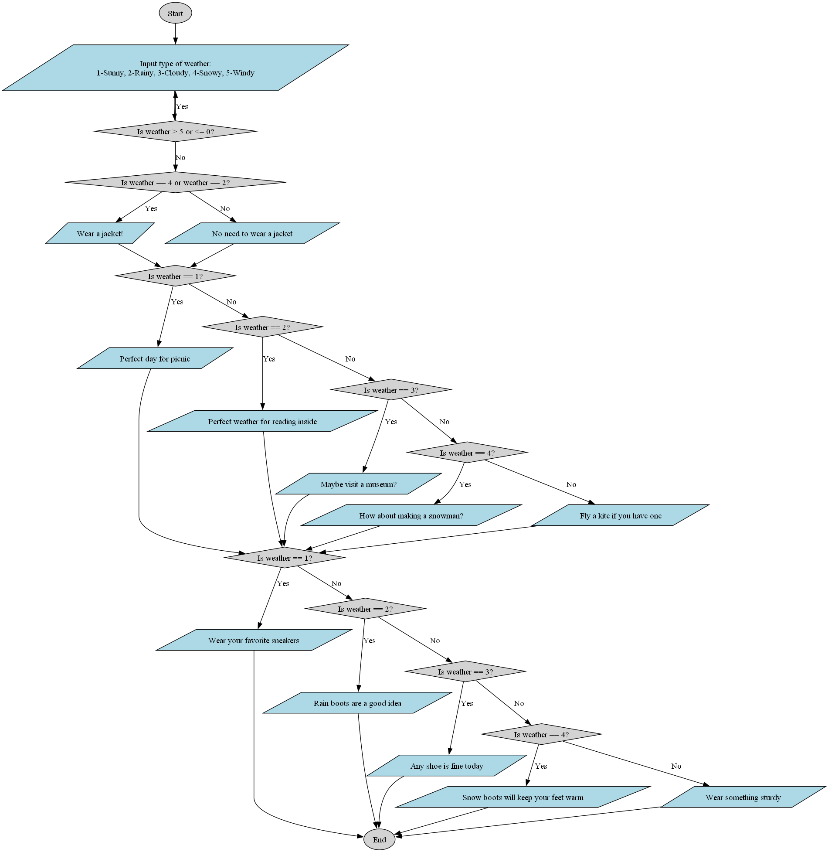

Планований час на реалізацію – 25хв

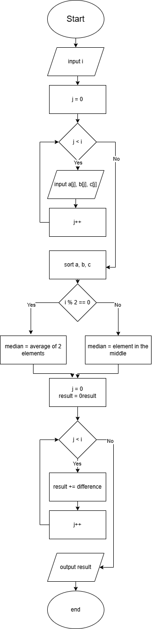**Програма №5 Self practice work**

Планований час на реалізацію – 20хв

1. **Код програм з посиланням на зовнішні ресурси**

[**Завдання №1 VNS lab1 task 1**](https://github.com/artificial-intelligence-department/ai_programming_playground_2024/pull/142/commits/8a103bf44989329e4ab047c1577f8588a4b19942#diff-dba5d25697b4bd6574d08a59192da33efbcf1bbfc0ea0030ae7298363d106ac4)

//v7

#include <iostream>

#include <cmath>

#include <string>

using namespace std;

void float_calc(){

    float a = 1000;

    float b = 0.0001;

    float o1, o2, o3, o4, o5;

    o1 = pow(a - b, 3);

    o2 = pow(a, 3);

    o3 = o1 - o2;

    o4 = pow(b, 3) - 3 * a * b * b - 3 * a * a * b;

    o5 = o3 / o4;

    string o1v = to_string(o1);

    string o2v = to_string(o2);

    string o3v = to_string(o3);

    string o4v = to_string(o4);

    string o5v = to_string(o5);

    cout << "\n" << "RESULT with float: " << o5v << endl;

    cout << "Steps: "<< endl;

    cout << "first operation: "<< o1v << endl;

    cout << "second operation: "<< o2v << endl;

    cout << "third operation: "<< o3v << endl;

    cout << "fourth operation: "<< o4v << endl;

}

void double_calc(){

    double a = 1000;

    double b = 0.0001;

    double o1, o2, o3, o4, o5;

    o1 = pow(a - b, 3);

    o2 = pow(a, 3);

    o3 = o1 - o2;

    o4 = pow(b, 3) - 3 * a * b * b - 3 * a * a * b;

    o5 = o3 / o4;

    string o1v = to_string(o1);

    string o2v = to_string(o2);

    string o3v = to_string(o3);

    string o4v = to_string(o4);

    string o5v = to_string(o5);

    cout << "\n" << "RESULT with double: " << o5v << endl;

    cout << "Steps: "<< endl;

    cout << "first operation: "<< o1v << endl;

    cout << "second operation: "<< o2v << endl;

    cout << "third operation: "<< o3v << endl;

    cout << "fourth operation: "<< o4v << endl;

}

int main(){

    //FLOAT

    float_calc();

    //DOUBLE

    double_calc();

    return 0;

}

**[Завдання №2 VNS lab1 task 2](https://github.com/artificial-intelligence-department/ai_programming_playground_2024/pull/142/commits/8a103bf44989329e4ab047c1577f8588a4b19942" \l "diff-5eb0e2c405d30bb2bf0249ddc915fcbed0652f9c25963f10033992f96c2669e5)**

#include <iostream>

using namespace std;

int main(){

    int m,n;

    cout << endl;

    cin >> m >> n;

    cout << m + --n << endl;

    cout << (m++ < ++n) << endl;

    cout << (n-- < --m) << endl;

    return 0;

}

[**Завдання №3 Algotester lab 1**](https://github.com/artificial-intelligence-department/ai_programming_playground_2024/pull/142/commits/8a103bf44989329e4ab047c1577f8588a4b19942#diff-384e39385cd80fe7e6e1fcdeb7692e954f96a196e2e5148e95c076880f090498)

//v1

#include <iostream>

using namespace std;

int main(){

    unsigned long long h,m;

    long long H, M;

    string res = "";

    cin >> H >> M;

    for(int i=0; i < 3; i++){

        cin >> h >> m;

        if(h != 0 && m != 0){

            res = "NO";

        }

        else{

            if(h != 0){

                H -= h;

            }

            else{

                M -= m;

            }

            if(H <= 0 || M <= 0){

                res = "NO";

            }

        }

        if(i==2 && res != "NO"){

            res = "YES";

        }

    }

    cout << res;

    return 0;

}

**[Завдання №4 Class practice work](https://github.com/artificial-intelligence-department/ai_programming_playground_2024/pull/142/files" \l "diff-2757cb01309747a6bac0965db72345c903b0db3281db044e74e282d7a3212bbd)**

#include <iostream>

#include <limits>

using namespace std;

int main(){

    int weather;

    while(true){

    cout << endl << "input type of weather:" << endl;

    cout << "1 - sunny, 2 - rainy, 3 - cloudy, 4 - snowy, 5 - windy"<< endl;

    cin >> weather;

    // Check if input is valid

    if (cin.fail()) {

        cin.clear(); // Clear error state

        cin.ignore(numeric_limits<streamsize>::max(), '\n'); // Discard invalid input

        cout << "Invalid input. Please enter a number between 1 and 5." << endl;

        continue;

    }

    if (weather > 5 || weather <= 0) {

        cout << "Please enter a number between 1 and 5." << endl;

        continue;

    }

    //recommendation about jacket

    if (weather == 4 || weather == 2){

        cout << "wear a jacket!" << endl;

    }

    else{

        cout << "no nead to wear a jacket" << endl;

    }

    //recommendations about activity

    if (weather == 1){

        cout << "Perfect day for picnic" << endl;

    }

    else if (weather == 2){

        cout << "Perfect weather for reading inside" << endl;

    }

    else if (weather == 3){

        cout << "Maybe visit a museum?" << endl;

    }

    else if(weather == 4){

        cout << "How about making a snowman?" << endl;

    }

    else if(weather == 5){

        cout << "fly a kite if you have one" << endl;

    }

    //recommendations about footwear

    switch(weather){

        case 1:

            cout << "put on your favorite sneakers";

            break;

        case 2:

            cout << "rain boots are a good idea";

            break;

        case 3:

            cout << "any shoe is fine today";

            break;

        case 4:

            cout << "snow boots will keep your feet warm";

            break;

        case 5:

            cout << "wear something sturdy";

            break;

    }

    break;

    }

    return 0;

}

**[Завдання №5 Self practice work](https://github.com/artificial-intelligence-department/ai_programming_playground_2024/pull/142/files" \l "diff-cab9226d6dd9d40173f6c939e617950ca3e2f4b51ddb742a8c0b3ff006f727d3)**

//borshch, potato and salad

#include <iostream>

#include <cmath>

#include <algorithm>

using namespace std;

int main(){

    int i;

    cin >> i;

    int a[i], b[i], c[i];

    for (int j = 0; j < i; j++){

        cin >> a[j] >> b[j] >> c[j];

    }

    sort(a,a + i);

    sort(b,b + i);

    sort(c,c + i);

    int A, B, C, m;

    if(i%2 == 0){

        A = round((a[i/2 - 1] + a[i/2])/(float)2);

        B = round((b[i/2 - 1] + b[i/2])/(float)2);

        C = round((c[i/2 - 1] + c[i/2])/(float)2);

    }

    else{

        A = a[i/2];

        B = b[i/2];

        C = c[i/2];

    }

    int result = 0;

    for(int j = 0; j < i; j++){

        result += abs(a[j] - A) + abs(b[j] - B) + abs(c[j] - C);

    }

    cout << result;

    return 0;

}

1. **Результати виконання завдань, тестування та фактично затрачений час:**

**Завдання №1 VNS lab1 task 1**

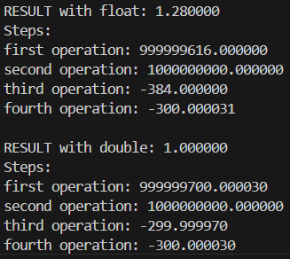

Затрачений час – 20хв

**Завдання №2 VNS lab1 task 2**

**m = 5, n = 5**

**= m + --n**

**= m++ < ++n**

**= n-- < --m**

Затрачений час – 5хв

**Завдання №3 Algotester lab 1**

Затрачений час – 25 хв

**Завдання №4 Class practice work**

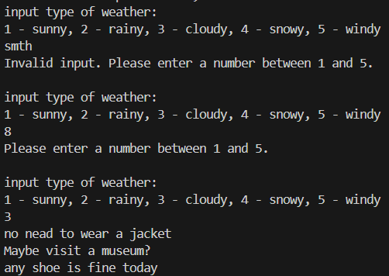

Затрачений час – 20хв

**Завдання №5 Self practice work**

Затрачений час – 30хв

1. 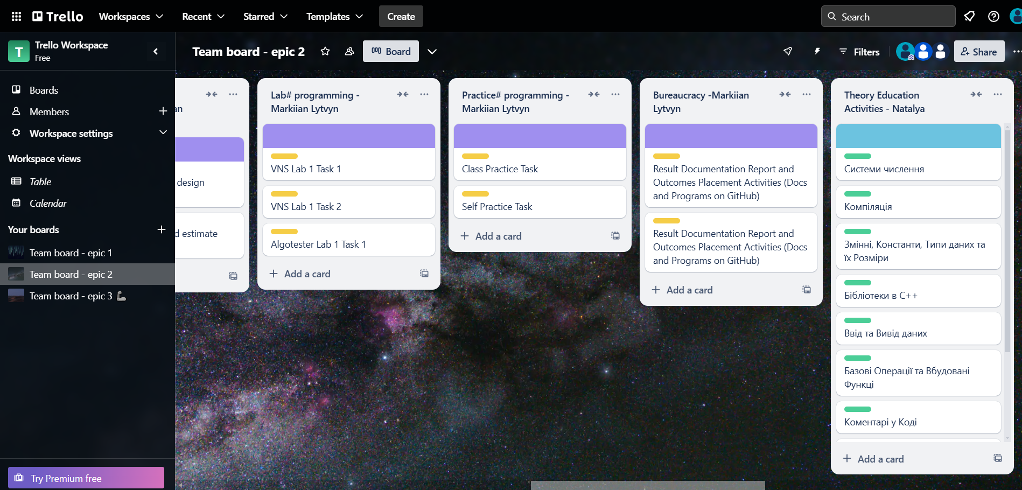**Кооперація з командою:**

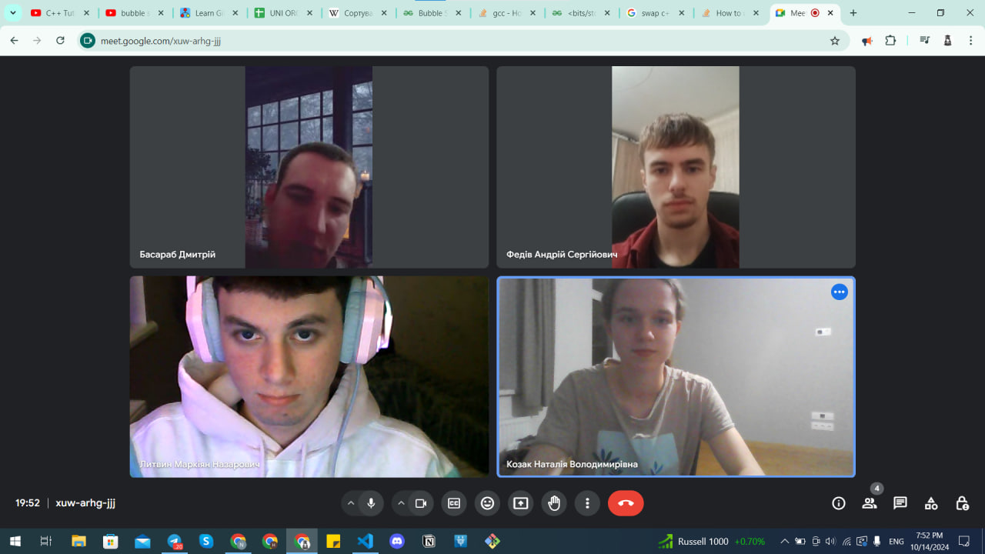

**Висновки:**

У цій лабораторній роботі я ознайомилася з основними аспектами роботи з лінійними та розгалуженими алгоритмами, умовними та логічними операторами, змінними та константами, а також базовими операціями та вбудованими функціями у C++. Я навчилася оголошувати та використовувати змінні різних типів, виконувати арифметичні та логічні операції, користуватися вбудованими бібліотеками та функціями, і застосовувати коментарі для кращої зрозумілості коду. Також закріпила навички введення та виведення даних через `cin` і `cout`, а також форматування виводу. Завдяки практичним завданням я поглибила знання про системи числення, розміри типів даних і специфіку їх застосування.